2024年3月13日今日动态
今天是星期三，晴天。共有21位小朋友来园，请假4人，其中易筱曦、熊梓轩请事假，王婉苏、金文哲请病假。
周发展目标：
1.感受家人对自己的爱，体验一家人亲亲热热在一起的幸福感。
2.知道每个人都有一个家，进一步了解自己的家庭成员。
一、户外活动
爱玩是孩子们的天性，丰富多彩的户外体育游戏活动是孩子们健康成长的源泉。针对幼儿好动好玩的年龄特点，每天坚持户外活动，是幼儿园的基本活动之一。今天我们的户外区域是滑滑梯，小朋友在户外中探寻了不同的游戏内容：躲猫猫、寻找战壕、找好朋友……
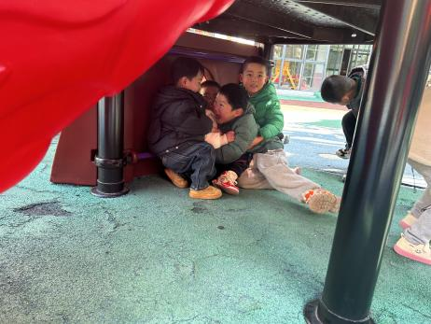  我们快多好了，不要被人发现。 | 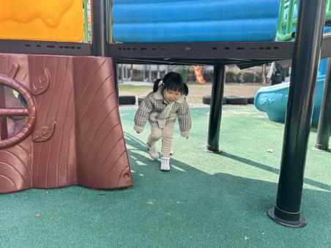  钻山洞啦。 | 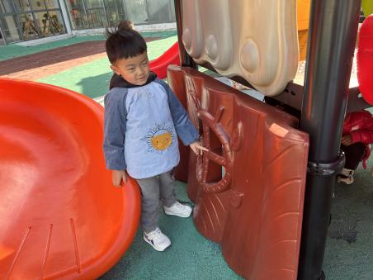  这是窗户。
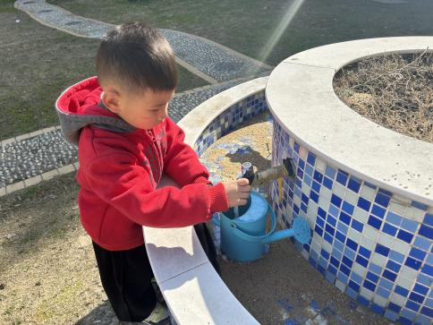  我要来照顾我的没柠檬树啦。 | 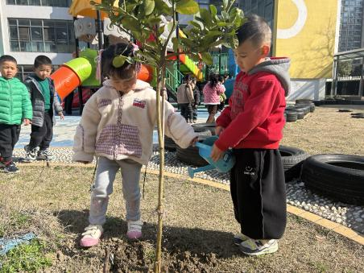  邀请小伙伴一起浇水。 | 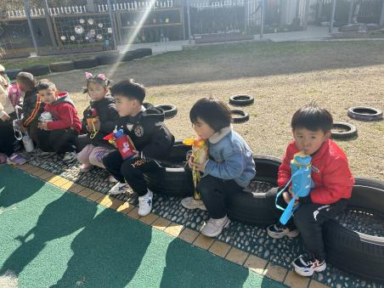  中场休息喝点水。
二、语言《我的家人》
家庭成员是幼儿最亲近的人，我们根据小班幼儿的年龄特点，从幼儿最熟悉的人开始，让幼儿初步了解家庭成员特别是爸爸妈妈的工作，感受爸爸妈妈工作的辛苦，是激发幼儿关心父母家人情感的基础。本活动主要是鼓励幼儿大胆地在集体面前介绍自己的家庭住址、成员、父母的姓名和职业，重在激发情感，通过活动，引导孩子关心家人、爱父母。
表扬这些小朋友乐意向同伴介绍自己的家里的主要成员，能说出自己父母的姓名、典型特征和工作：丁秋铭、张竹青、徐燃、郭静悠、顾晨怡、蔡娅宁、刘郑勋、赵奕承、吴燚
表扬这些小朋友愿意在集体面前清楚地用语言表达自己的意思，感受家庭的温暖：褚浩宸、殷颂惜、徐旻玥、夏一心、汪雪婷、程诺、梁佳硕、孙思淼、张铭昊、顾羽汐、官同羽。
三、家园配合
1.周一～周四，延时班放学时间：16:30，周五没有延时班，统一放学时间：15:30。
2.请大家阅读谨防电信网络诈骗“致全市学生家长的一封信（电子稿），回执单明天签好字带来幼儿园哦。

